SENDI 2004
XVI SEMINÁRIO NACIONAL DE DISTRIBUIÇÃO DE ENERGIA ELÉTRICA

Melhorias Para Otimizar o Uso de Linha Viva em Subestações
Rio Grande Energia S.A. - RGE

Autor:
Luiz Fernando Lemos llemos@rge-rs.com.br

Tema Sugerido: Projeto, Construção, Padrões de Montagem e Manutenção de Redes,Subestações e Linhas de Distribuição até 138 kV.

Palavras-Chave:
- Aplicação de Novas Tecnologias de Materiais e Equipamentos: ganhos de rentabilidade,qualidade e produtividade.
- Manutenção baseada na confiabilidade dos componentes das redes e subestações
- Utilização de Técnicas de Linha Viva

Resumo

Este trabalho visa mostrar algumas adequações que devem ser observadas no projeto e obras em subestações, levando em consideração facilitar a intervenção com linha viva sem o desligamento de equipamentos melhorando o DEC e FEC da empresa, bem como diminuir o tempo de uso da linha viva para manutenções emergenciais, pela melhoria da qualidade e funcionalidade dos materiais e equipamentos utilizados, tais como : Transformadores de Corrente, Seccionadoras, Chaves Facas e outros. Nas subestações em que foram aplicados diminuiu a ocorrência de pontos quentes. No caso de Transformadores de Força onde o desligamento do mesmo para preventiva , basicamente segue o cronograma do Comutador , (cinco anos em média), um ponto quente na conexão das buchas que não estão adequadas para trabalho com linha viva, exige o desligamento causando ônus a empresa , o que é evitado com a adequação dos terminais das buchas ,devendo ser levado em conta o Lay-out da SE, que deve facilitar o acesso da Linha Viva a todos os equipamentos.
Neste trabalho são apresentadas de maneira simples e clara adequações em equipamentos e modificações, desde a forma de construção de uma subestação, levando em conta otimizar e tornar mais seguro e menos oneroso às distribuidoras o uso das equipes de linha viva e evitar desligamentos emergenciais dando as subestações maior confiabilidade e qualidade.

1.INTRODUÇÃO

Esta contribuição, tem sua origem na observação de diversas situações e problemas ocorridos durante a montagem e manutenção de subestações , que mesmo detectadas continuam ocorrendo e causando prejuízos ao sistema elétrico como um todo, trata-se de idéias simples , que se forem observadas desde o projeto, execução e finalização das obras de uma subestação ou retrofit da mesma, trarão inúmeras vantagens financeiras, operacionais e de segurança.
Nos dias atuais o uso da linha viva para executar trabalhos em subestações, como também na distribuição, tornou-se uma necessidade vital nas empresas de distribuição, as quais têm feito um esforço gigantesco para manter seus índices de DEC e FEC os menores possíveis .
Foi instrumento de análise e observação todo o conjunto de equipamentos, de algumas subestações como também o próprio lay-out de construção das mesmas, com a automação e implementação de sistemas scada, deu-se um grande pulo tecnológico na parte de sistemas de controle, proteção e operação de subestações, porém falta ainda direcionar a compra de equipamentos e a forma de construção para minimizar e facilitar o uso de equipes de linha viva, na manutenção das mesmas, onde a própria indústria de equipamentos elétricos deve voltar seu foco para algumas pequenas soluções que trarão maior confiabilidade ao sistema elétrico.
Ao longo deste trabalho, serão apresentadas algumas situações que acontecem constantemente durante as atividades de manutenção em subestações , principalmente após preditivas como a inspeção termográfica e ultra-sônica , em que nos deparamos com pontos quentes que deveriam ser resolvidos com o uso das equipes de linha viva , sem desligamentos, porém devido ao uso de equipamentos e componentes não projetados e algumas vezes pelo próprio lay-out da montagem da subestação estes trabalhos só podem ser realizados com o desligamento da subestação, o que gera prejuízos a empresa distribuidora e descontentamento dos consumidores.
Portanto no momento de se projetar e escolher os equipamentos para utilizar em uma subestação , principalmente em sistema radiais, deve-se optar por equipamentos e componentes que possibilitem a intervenção com equipes de linha viva , bem como o fácil acesso destas equipes , diminuindo tempo da intervenção e aumentando a segurança na realização de seu trabalho , observando o lay-out da construção e para minimizar o uso destas equipes a escolha de equipamentos e componentes deve estar voltada para a qualidade dos mesmos, baseada na simplicidade e durabilidade dos mesmos , um investimento atendendo estas características pode ter um custo maior no momento da implantação mas que será absorvido pelo menor número de intervenções para preventivas emergenciais, desligamentos não programados e conseqüentemente a melhoria da imagem da distribuidora perante seus consumidores.

2. EQUIPAMENTOS PARA ANÁLISE

2.1TRANSFORMADORES DE FORÇA

O transformador de força é o principal equipamento em uma subestação, sendo que atualmente a sua manutenção , na qual é exigido o desligamento do mesmo, é feito com a periodicidade da manutenção do seu comutador, o que varia em torno de 4 a 7 anos . Desligamentos porém podem ser necessários devido à ocorrência de pontos quente entre os terminais de buchas e os conectores de seus cabos (conforme fig.1) , e devido ao terminal das buchas fornecidas pelos fabricantes não terem ainda sido modificados, não oferecem um espaço para que as equipes de linha viva consigam jumpear o cabo e o terminal para retirada ,limpeza ou substituição do conector. Uma solução para este problema é substituir os terminais das buchas , que na sua maioria apresenta um tamanho de 80mm , por terminais de 150mm e para novos transformadores já solicitar ao fabricante a adequação dos mesmos.

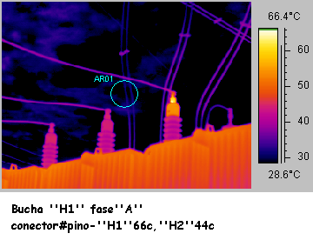

fig .1
No transformador de força também podem ocorrer vazamentos de óleo (conforme fig.2), em que devido a forma de projeto e construção como a chegada dos cabos nas buchas do transformador (fig.3) inviabilizam o acesso da linha viva para sanar o mesmo , e por segurança o serviço não pode ser executado , recomenda-se sempre que possível fazer as descidas de cabos sempre no sentido vertical, evitando tomadas horizontais.

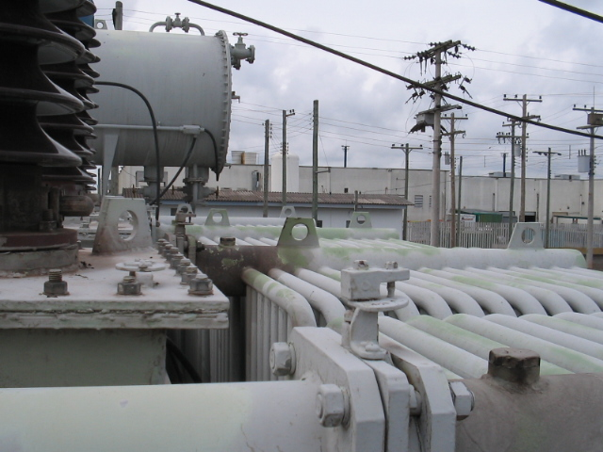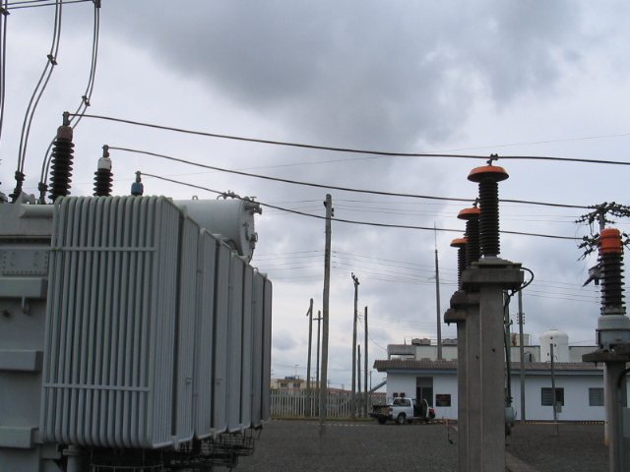

fig.2 fig.3

2.2 TRANSFORMADORES DE CORRENTE
Em transformadores de corrente, a ocorrência de pontos quente nas conexões dos mesmos torna-se um pouco perigoso , se não houver um módulo para transferência de carga , pois para efetuar o by-pass do mesmo é necessário retirar a proteção 51N, por experiência de campo é mais comum ocorrer pontos quente nos TC`s, que possuem a saída com buchas terminais e pino rosca (conforme fig.4 e fig.5), pois o conector é apertado com porcas e a passagem de corrente se dá entre eles(fig.7), tendo uma superfície de contato menor que se fosse uma saída com conectores tipo Nema 2 ou 4 , ou pino rosca com conectores, cabo / pino-rosca (fig. 7) .

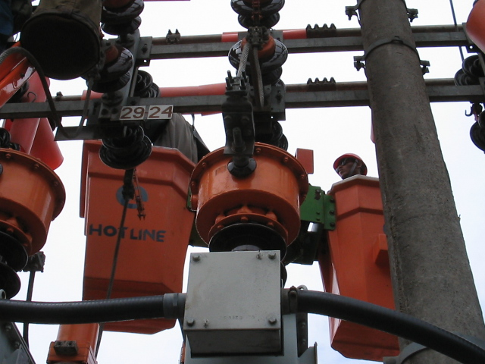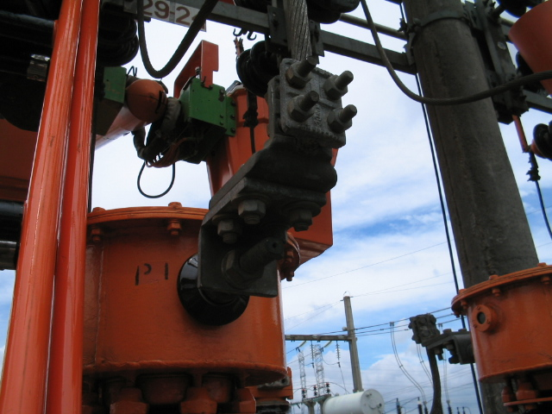
fig.4 fig.5

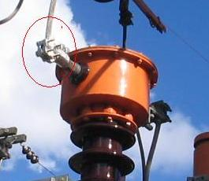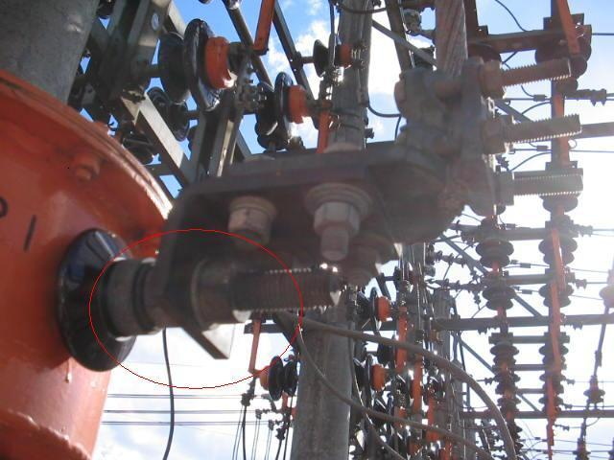
fig.6 fig.7

2.3 PÓRTICOS DE GERAL DE BT
No projeto e construção dos pórticos gerais de baixa tensão, deverá ser observada a disposição dos equipamentos, o distanciamento mínimo entre os postes do pórtico que deve ser no mínimo 2,5 m. , o que proporciona mais facilidade e segurança para o acesso das equipes de linha viva, evitando pórticos menores conforme mostram as fig.8 e fig.9.
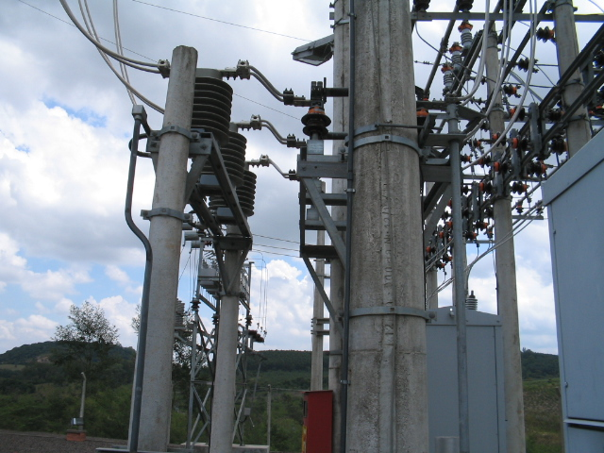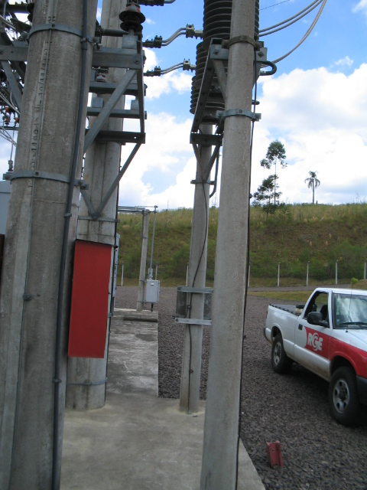
fig.8 fig.9

Portanto , sempre que for possível , ou seja houver disponibilidade de espaço físico , para aumentar a distância entre os postes dos Pórticos Gerais de BT , é recomendado que seja desta forma projetado, sempre observando a disposição de equipamentos, como transformadores de corrente e chaves gerais de BT, proporcionando maior facilidade de acesso às equipes de linha viva.

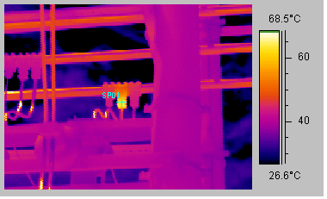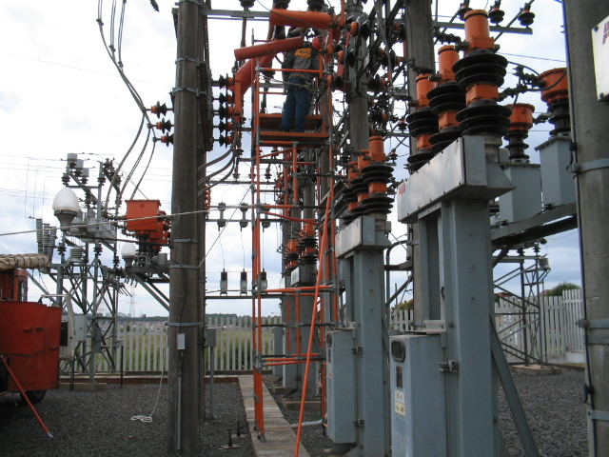
fig.10 fig.11

2.4 CHAVES SECCIONADORAS GERAIS DE BT.
O grande calcanhar de Aquiles , para subestações que não possuem disjuntor geral de baixa tensão e usam chaves seccionadoras, é a ocorrência de pontos quente nas mesmas, devido as grandes correntes que por elas circulam ; existem no mercado seccionadoras que além dos contatos de força possuem também uma série de articulações para sua operação, transformando o que normalmente seriam dois contatos com potencial para aparecimento de pontos quente em uma série de quatro ou mais contatos, que não tem a devida preparação do material e uma facilidade para desregular as mesmas, que após uma ou mais operações acabam desregulando e não fechando seus contatos perfeitamente. Portanto o ideal é o uso de seccionadoras sem articulações nos varões de acionamento e de preferência com contatos tipo faca comum fig.12. Lembrando sempre que o ideal seria o uso de disjuntores, que oferecem maior segurança e a possibilidade de telecomando.

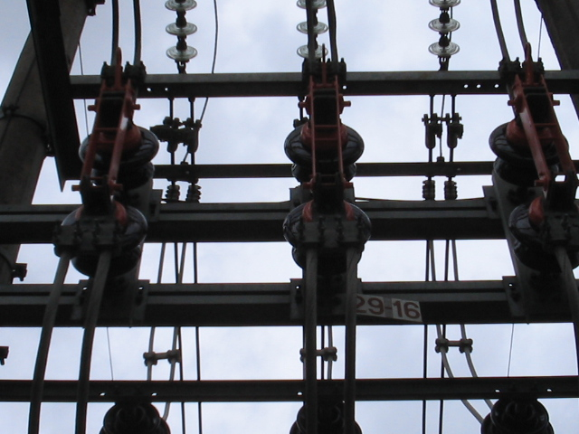
fig.12
2.5 CONECTORES
Devem ser usados conectores adequados, de materiais de qualidade comprovada que não possuam porosidades e que venham com a indicação de torque , para que não ocorra deformação do material por aperto excessivo, como também não fique sem o aperto necessário pois isto causa o aparecimento de pontos quentes.
No momento da montagem da obra não se deve usar pastas entre os conectores e os cabos e sim verificar se o cabo e o conector estão limpos e proceder a montagem dos mesmos. Alguns tipos de pasta com o tempo e os esforços termodinâmicos exigidos dos circuitos, endurecem e em vez de auxiliar na condução da corrente elétrica , tornam-se resistências à passagem da corrente gerando pontos quentes fig.13.

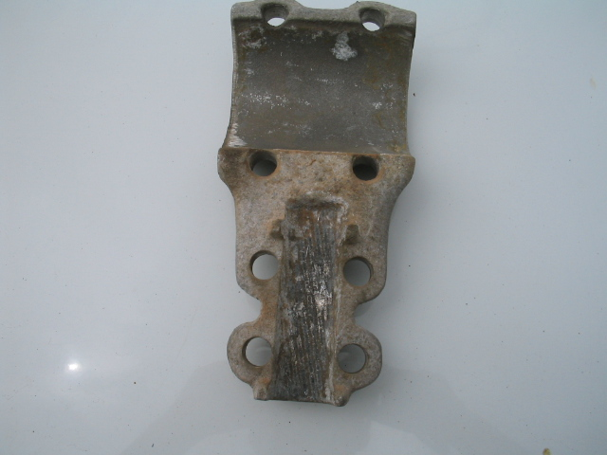
fig.13
2.6 SECCIONADORAS DE ALTA TENSÃO (69 kV e 138 kV)
As seccionadoras de alta tensão, devem ser as mais simples possíveis , sem muitas articulações e se possível sem dispositivo de giro final nos contatos móveis, com encaixe direto e sob pressão dos contatos fixos fig.14. Quando do recebimento de obras, no momento da regulagem e comissionamento das seccionadoras, não deve ser aceito a utilização de graxas e pastas , nos contatos pois estes elementos acumulam poeira e em caso de chaves que operam normalmente abertas , quando forem fechadas este acúmulo de poeira ocasiona mau contato e ponto quente na certa . Estas graxas e pastas facilitam a regulagem no momento, porém a regulagem deve ser feita com os contatos fixos e móveis sem nenhum material lubrificante ou pastoso .A observação destes cuidados fará com que a regulagem das chaves seja mais adequada e diminuirá a ocorrência de pontos quentes.

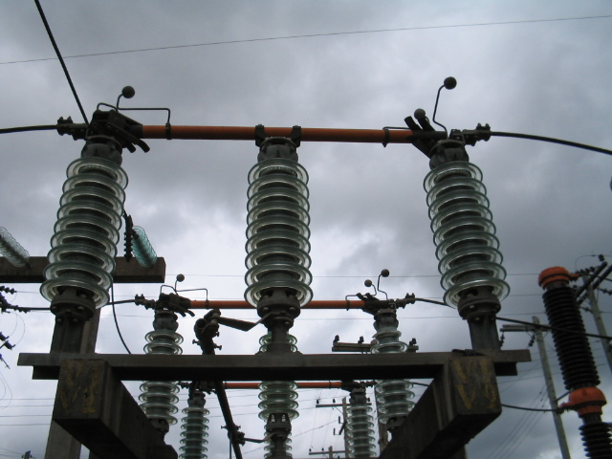
. fig.14

3.CONCLUSÃO
Portanto para obtermos uma boa qualidade no fornecimento de energia, evitar desligamentos emergenciais e intervenções mais contínuas das equipes de linha viva , torna-se necessário observar a utilização de equipamentos de boa qualidade, oriundos de fornecedores que tenham um processo de produção focado na qualidade de seus produtos e com uma boa assistência técnica pós-venda. Durante a execução das obras deve ocorrer uma fiscalização contínua focada no recebimento de todos os materiais e no comissionamento destes . Deve haver também uma interação entre as áreas de Projeto, Financeira e de Manutenção, buscando sempre um equilíbrio , pois uma minimização de custos na compra de uma obra , pode significar custos elevados a médio ou longo prazo. Com a utilização de bons materiais e um projeto , que vise facilitar o acesso aos equipamentos pela manutenção teremos com certeza uma diminuição de intervenções para manutenção e quando forem necessárias serão mais rápidas e seguras.

